5. Semantik, kategorisering og mentale repræsentationer (vægt: 2/17)

* Artikel: Dehane et al (1998) (4ns)
* Adelman et al (2010) (læsning)
* RA7
* RA8
* Barsalou
* Fiebach (viden og repræsentationer)

Læringsmål:

Redegøre for centrale træk ved modeller for hvordan begreber organiseres i kategorier og anvende dem på eksempler.

# **Semantik, kategorisering og mentale repræsentationer**

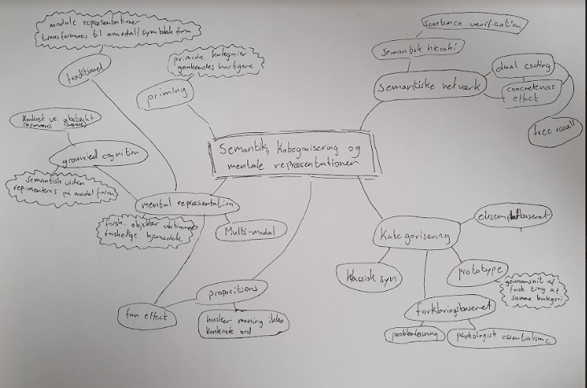

**Semantik**

**Semantisk hukommelse/semantic memory:**

“hukommelse for forståelse”: Vores permanente hukommelse opbevaring af generelt viden om verden → begrebsmæssig viden/typisk huk. Vores semantiske hukommelser minder om hinandens i struktur og processer, men er afhængige af vores kulturelle baggrunde

“Memory for meaning”: our permanent memory store of general world knowledge → conceptual knowledge/generic memory. Our semantic memories are similar to each other in structure and processes but are dependent on our cultural backgrounds. Uses lateral temporal lobe and posterior prefrontal cortex

**embodied semantics**

semantic memoy also takes into account how we interact with the world through our senses and our actions and so reflects embodied influences

vores forståelse af verden reflekterer hvordan vi interagerer med den; når vores interaktion ændre sig vil vores processering af semantisk information

* sådan et syn er i Barsalous teori om **perceptual symbols**:(opfattelses/erkendelses symboler) (grounded cognition)
  + semantisk hukommelse er opbygget af sensoriske og motoriske elementer der stammer fra erfaringer
  + kropslige oplevelser giver vidne til vores semantiske netværk

**Amount of knowledge**

vores grad af viden påvirker søgning og genkaldelse → jo mere viden desto større semantisk indbyrdes forhold er der

**lexical memory**: the mental lexicon or dictonary where our word knowledge (as distinct from conceptual knowlegde) is stored

**anomia (anomia aphasia)**: deficit in word finding → det er lige på tungen, du ved du ved ordet men kan ikke finde det frem/sige det, men man ved intet om ordet (hvad det starter med, antal stavelser osv)

**Semantisk netværk**

Collins og Quillian modellen → de første til at forklare strukturer og processer i semantisk hukommelse

Så strukturen i den semantiske hukommelse som et netværk (forbundet sæt af koncepter) hvor hver koncept er repræsenteret som et led ((node) en spids eller lokation i det semantiske rum)

koncept nodes er forbundet af stier ((pathways) navngivet, direktionsmæssige associationer mellem koncepter)

hovedprocessen i netværket - spreading activation: generhvervelsen af information fra netværket, kan aktiverer en eller flere led (semantisk søgning)

propositions: relationer mellem koncepter fx “krage” er “sort” og en “due” er “grå”

property statement: isa → den er , tilhørelsesforhold : krage er en fugl

andre koncepter kan også aktiveres på samme tid dvs spreading activation aktiverer relateret koncepter → en form for priming

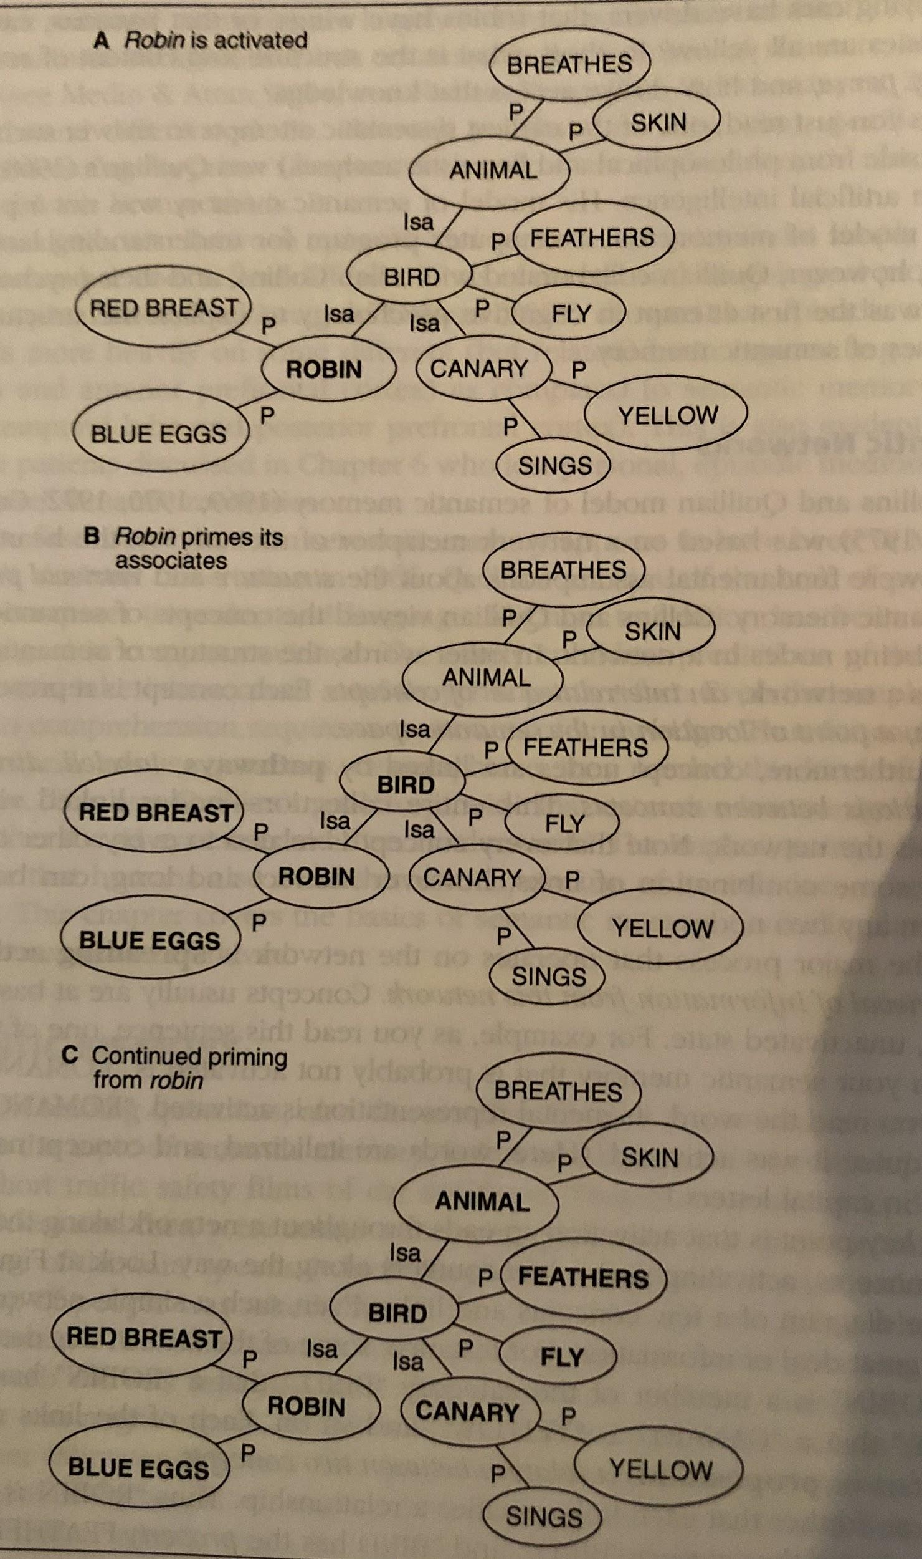

**semantic relatedness effect:** koncepter der er stærkere forbundet med hinanden genkaldes hurtigere → linjerne på det overstående billede burde derfor være forskellige længde afhængigt af hvor stærk en forbindelse der er mellem koncepter, propositioner og property statements

* nemmere at sige at en krage er en fugl end at en høne er en fugl

**Feature comparison models**

Smith et al’s model - en anden måde at se på det semantiske hukommelse

* semantiske minder er gemt som feature lists (træk lister)
* derved bliver semantisk hukommelse en samling af set af semantiske træk (semantik features); simple, én-element egenskaber ved konceptet
  + definerende egenskaber kaldes defining features og har større betydning for konceptet end de ikke definerende egenskaber
    - Fugl: mere beskrivende at den kan flyve end at den har to ben.
  + andre ikke definerede egenskaber kaldes characteristic features
* generhvervelsesprocessen (retrieval process) er en feature comparison mellem koncepter/properties
  + stadie 1: en hurtig global sammenligning mellem koncepter for at finde alle ligheder mellem dem.
    - Der er en høj overlap score (mange ens egenskaber) er det er hurtigt ja, er der en lav overlap score er det et hurtigt nej men er der et mellem niveau af overlap starter stadie 2
  + stadie 2: en langsommere sammenligning der vægter de mere definerende træk ved koncepterne (fx er en høne en fugl =ja, er en flagermus en fugl =nej)

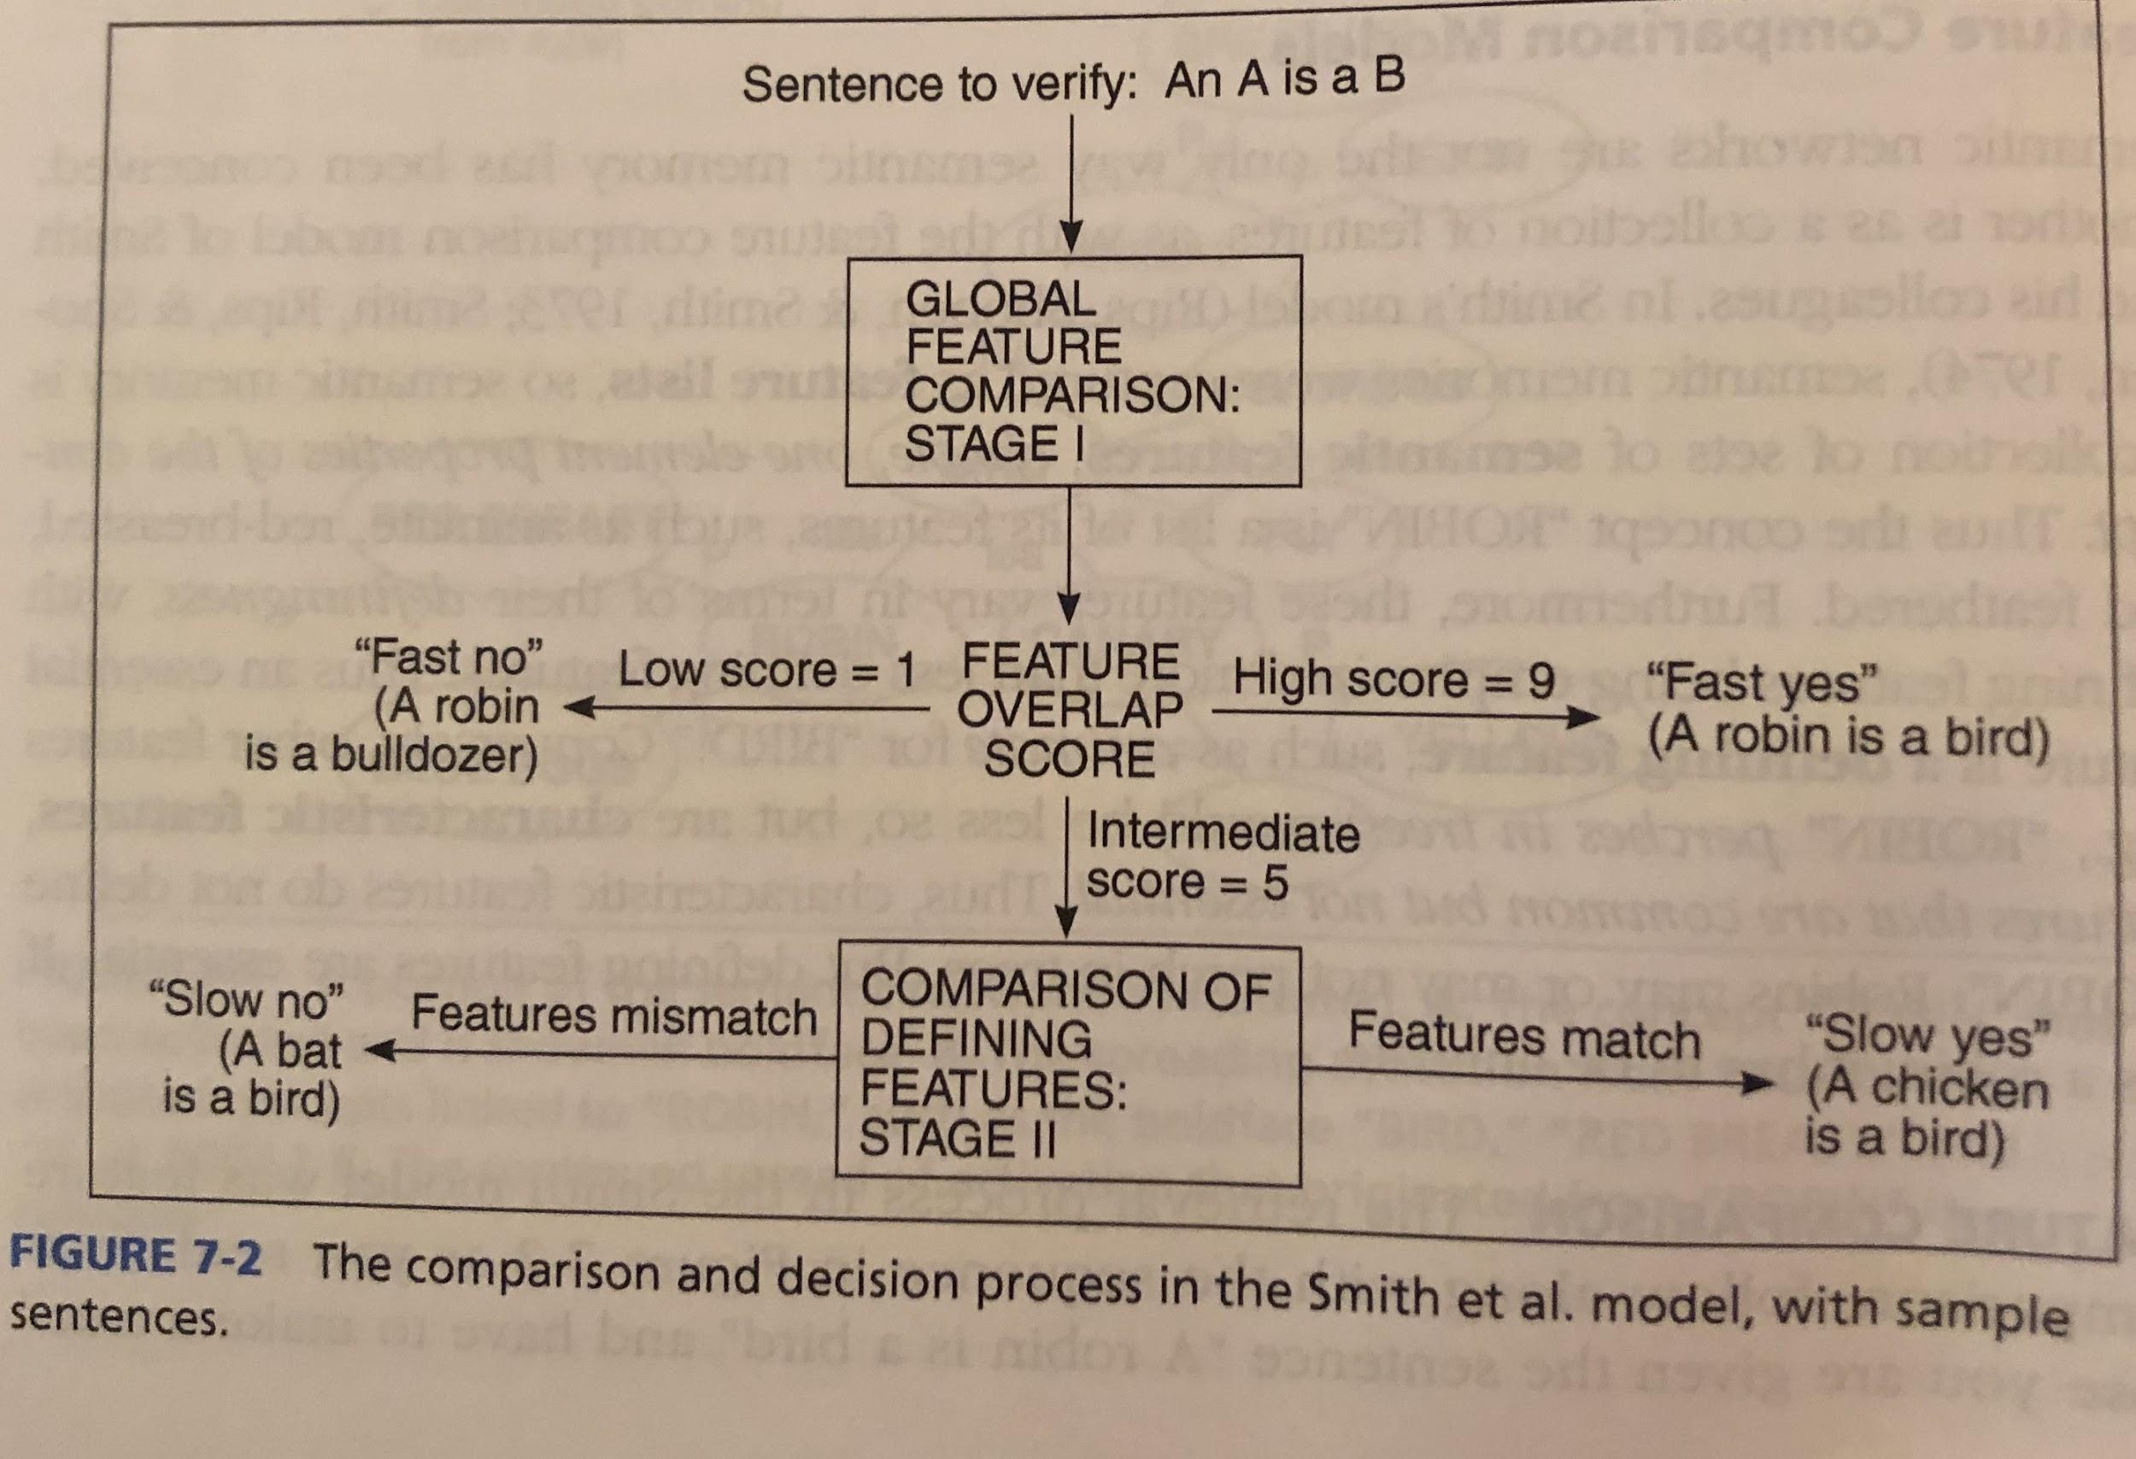

**Sætnings verifikation:**

* **Collin og Quillian, 1969:** Målte RT på statements. Underbygger grundlag for semantisk netværks struktur.

- Er en solsort en fugl?

- Er en solsort et dyr?

- Bekræfter hurtigere at en solsort er en fugl, da disse ligger tættere i det semantiske netværk end solsort og dyr gør. To koncepter tættere på hinanden i det semantiske netværk er hurtigere at verificere end to koncepter længere fra hinanden i det semantiske netværk.

**Sentence verification:**

- Is a canary a bird?

- Is a canary an animal?

You will confirm that a canary is a bird faster, than it is an animal, because the first to are closer related in the semantic network.

Two concepts that are closer together in the network should take less time to verify than to concepts further apart

**priming (semantisk) ( automatisk, implicit)**

Forhåndsviden: Propositioner

* + Semantisk grundenhed, der repræsenterer betydning

(svarende til en simpel erklæring eller ide, fx ”Niels er høj”)

* Priming:
  + Mental activation of a concept by some means, or the spread of that activation from one concept to another; also, the activation of some target information by action of a previously presented prime; sometimes loosely synonymous with the notion of accessing information in memory.
  + Information bliver oftest fortolket ud fra tidligere "indtaget" information og influeret af et bestemt mindset introduceret af en bestemt aktivitet
  + Forsøg nedenstående: Priming: forsøgspersoner læser sætninger inden forsøg, hvorfor de kobler ordene i de specifikke sætninger sammen og vil genkende dem hurtigere, end to ord de ikke har set "hænge sammen"
    - Ting præsenteret indenfor samme proposition er lagret sammen
  + Når vi ser ordet geese igen vil man hurtigere kunne genkende ordet horizon
  + Hvis ord der hænger sammen i propositioner (i sætning 1 er der to propositioner) vil de prime de ord i samme preposition (geese crossed the horizon - as wind shuffled the clouds -> geese primer mere horizon end clouds)
  + Vores viden er abstraktioner -> dette peger på at vi gemmer billeder, dog ikke et bevis på at viden er abstrakt, -> tyder på at der bliver gemt nogle vidensenheder

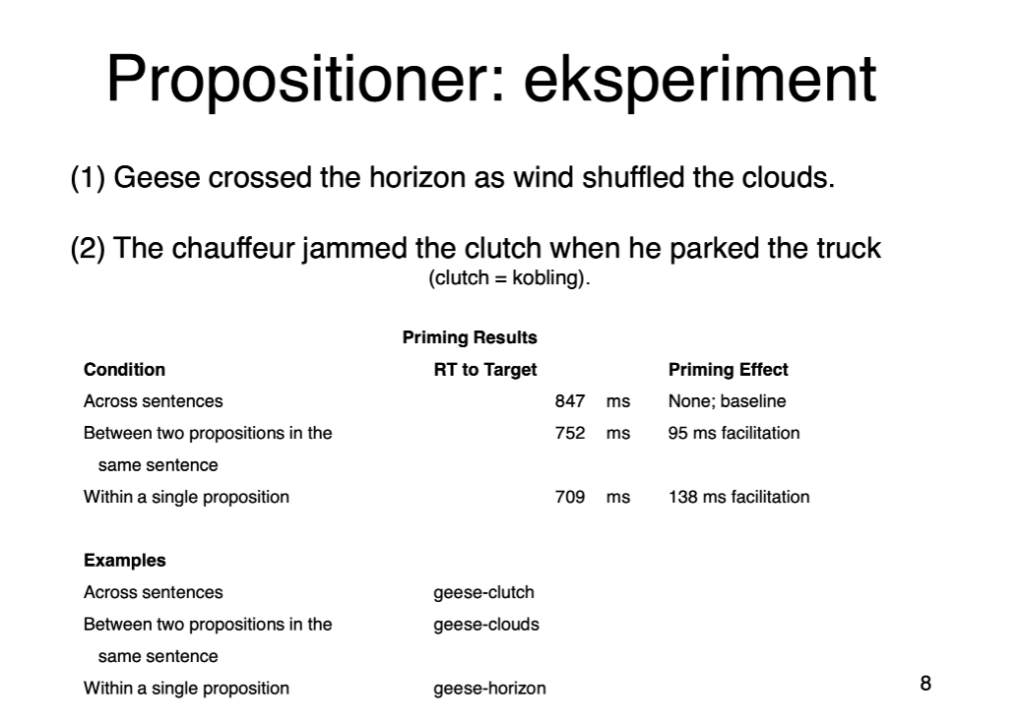

**fan-effekten**

Fundet ved klassisk studie udført at Anderson (1974)

* folk fik en liste med forskellige udsagn (de skulle prøve at huske) → Han sagde fx at “hippien er i parken”
* På listen fremkom de samme “personer” og de samme “steder” i forskellige forbindelser → han varierede således antallet af assosiationer med person og lokationen (så hippien kunne også være på taget eller i banket, og en bankmand kunne være i parken og en advokat kunne være i parken)
* Han antog at der var en begrænsning i antallet af aktiveringer der kunne “fanne” af et givent koncept led (fanning off a given concept node) og derved var forventningen at jo flere links der er til et koncept (der fanner af ledet) jo langsommere ville genkendelsesprocessen være
* fandt han også; gav dem efter listen med udsagn hvor de så skulle angive om den var på huskeliste eller ej
* fan effect: when more words associated with a concept, response time were longer

**Adelman et al (2010): læsning af bogstaver**Bogstaver processeres simultant men de første bogstaver i et ord (venstre side) processeres bedre pga. en højere ydeevne.

beskriver to modeller (finder evidens for den simultane model):

* De sekventielle modeller påstår, at hvert bogstav tager 10-25ms at blive processeret i en venstre-højre sekvens (bl.a. vestlige sprog).
* De simultane modeller påstår, at information om hvert bogstav i et ord begynder at blive ‘extracted’ på samme tid, dvs. bliver processeret samtidigt - *ligegyldig horisontal position.*

**Konnektionistiske modeller - hukommelsen**

Neurale netværksmodeller, som bygger på de samme egenskaber, som neuronerne har.   
Fire fordele ved konnektionistiske modeller

1. de minder mere om netværket mellem neuroner i hjernen
2. delene i modellerne minder om dem i hjernen; neuronerne i hjerne kan fyre eller ikke fyre
3. positive og negative “weights” i modellen afspejler eksitatoriske og inhibitoriske synapser
4. aktiviteten i modellen er parallel, og på flere niveauer

et eksempel på sådan en model er vist på billedet:

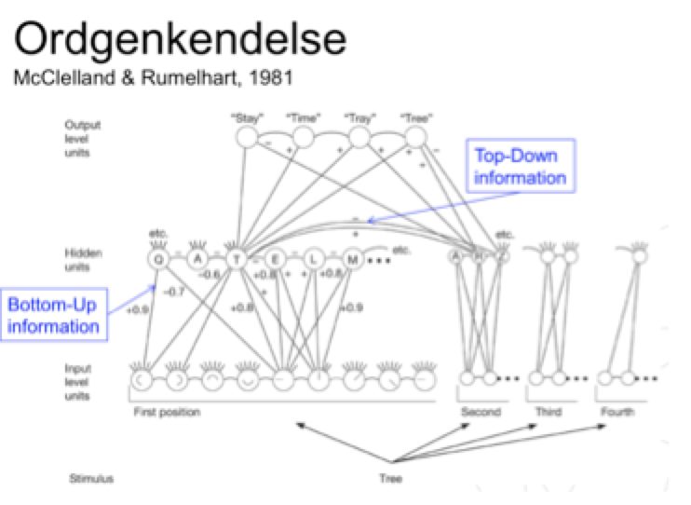

**category-specific deficit**: a disruption in which a person loses access to one semantic category of words or concepts while not loosing others

der er flere ideer om hvad dette skyldes (under konnektionistiske modeller): eksempel: en person kan ikke identificerer levende ting men kunne godt genkende ikke-levende ting

* warrington og shallice (1984): det skyldes at alt man (semantisk) ved om levende ting er af sensoriske egenskaber, alt ikke-levende er af funktionelle egenskaber → skaden er ved sensorisk viden i semantisk hukommelse
* Farah og McClelland (1991): lavede en konnektionistisk model hvor semantisk hukommelse havde to egenskaber, visuelt (sensorisk) og funktionel. Fejlen sker ved at der har været en skade ved af de to egenskaber hvilket skader netværket for den givne egenskab

**Kategorisering**

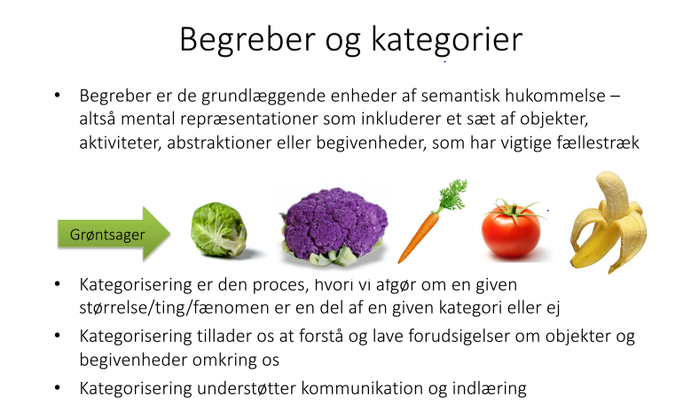

**Klassisk kategorisering:**

Ved den klassiske kategorisering er kategorierne hierarkisk forbundet.

Hver kategori har en række egenskaber, som alle er nødvendige for at tilhøre kategorien og samlet set er disse egenskaber altid tilstrækkelige. Hvis ”x” har disse egenskaber, vil ”x” altid tilhøre den kategori, hvorfor der også ses en klar adskillelse ml. kategorier.

Eks. Hvis ”x” trækker vejret, spiser og har hud er ”x” et dyr, hvis dyret har vinger, fjer og kan flyve er dyret en fugl og hvis fuglen er gul og kan synge er det en kanariefugl og det vil det altid være.

Alle eksempler i en kategori er lige. Man kan ikke tilhøre en kategori mere eller mindre. Ex. Er alle fugle lige meget fugle.

Denne kategorisering gælder på tværs af alle mennesker og er derfor et fastlagt netværk

God til konkrete ting: eks. et kvadrat ville leve op til alle punkterne under det klassiske syn: en kvadrat har 4 hjørner af 90 grader og alle sider er lige lange og det vil de altid være.

Kritik: En pingvin derimod ville ikke kunne leve op til det klassiske syn, da denne har vinger (luffer) og fjer, men ikke kan flyve og derfor ikke kan være en fugl.

Ligeledes er der mere eller mindre typiske eksempler på eks. en mand eller en hund, hvilket går imod princippet om at man ikke kan tilhøre en kategori mere eller mindre

**Classical categorization**:

In the classical categorization the categories are hierarchical connected.

Every category contains a number of characteristics, which all are necessary to be a part of the category and ass a whole are these characteristics sufficient.

If X has these characteristics X will always be a part of this category. Therefore there is also a clear separation between categories.

Ex. If X breaths, eats and has skin X is a animal, if the animal has wings, feathers and can fly the animal is a bird, if the bird can sing and is yellow it is a canary and so it will always be.

Every example is even. Therefor you can´t be more or less a part of a category.

This categorization remains across every person and is a fixed network.

Critic:

God to concrete things as a square: a square has 4 corners of 90 degrees and 4 even sides and will always have this.

Not as good to describing living organism: ex. A penguin has wings, feathers, but cannot fly which means that in the terminology of the classical categorization it would not be a bird.

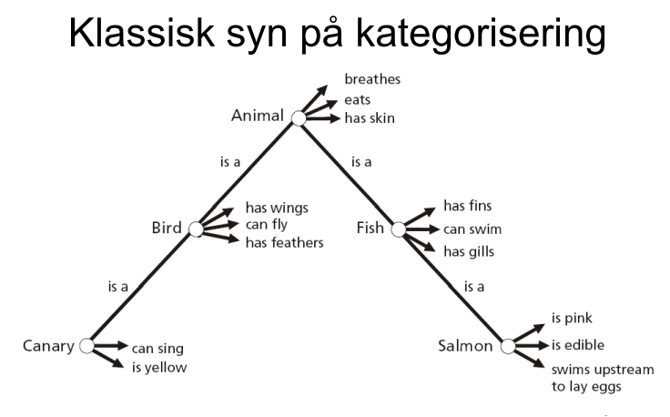

**Prototype teori:**

Ved prototype teori former man kategorier ud fra bedste eksempel eller vigtigste egenskaber.

Eksempelvis ville den klassiske kategori hund bliver erstattet med prototypen Golden Retriever, hvor denne så var målestokken for, hvad der ellers er en hund (den mest gennemsnitlige hund). Herved er der ikke nogen specifikke egenskaber objekter/organismer skal have for at tilhøre en prototype. Dette varierer for person til person, hvorvidt eks. en collie minder om ens prototype hund og man derfor kategorisere dem sammen. Altså defineres X ud fra hvor godt det matcher med prototypen.

Ligeledes er prototypekategorierne ikke lige så lukkede som det klassiske syn: Eks. er en fugl født uden vinger stadig en fugl ved prototypeteorien.

Der er meget uklare grænser mellem kategorierne, hvorfor eks. at nogen kategoriserer en bogholder som et møbel, mens andre ikke gør og ofte er folk også ”uenige” med sig selv om, hvilken kategori objekter hører til.

Ligeledes kan der være overlap ml. kategorier, samt disse kan ændre sig over tid.

Denne teori er god til at kategorisere levende organismer, da der herinde for er meget varians, men er ikke nær så god til konkret ting.

Prototype teorien er heller ikke så god til at beskrive abstrakte koncepter, da det eks. er svært at have en prototype for moral.

**Prototype theory: -probalistic**

In the prototype theory categories is formed by best example or most important qualities.

Ex. Would the classical category dog be replaced with the prototype Golden Retriever, where as this would bed the measuring tape for what else is a dog (the most average dog). A prototype of a category differs from person to person.

To test if something fits in to the category you compare it to the prototype and see how well it matches.

It is a more open categorization theory, as ex a bird born without wings still can be a bird.

There are unclear boarders between the categories and the categories can changes over time.

This theory is good at categorizing living organisms, because of the variance, but not so good at describing abstract concepts, because it is difficult to have a prototype for ex. moral.

**Eksempelbaseret teori:**

Ved eksempelbaseret teori, har du en kategori som består af en række eksempler eks. Golden retriever, labrador, collie etc. eller gårdkat, sfinks, perserkat etc. For at finde ud af om eks. en gravhund passer ind i den først beskrevne kategori eller den anden beskrevne kategori, sammenligner man med alle eksemplerne og ikke et gennemsnit af dem. Gravhunden grupperes altså efter en lighedsmetrik.

Dette er altså et netværk af viden, hvor man sammenligner med alle eksemplerne + en form for metaviden som kendetegner kategorien.

**exemplar theory: - probalistic**

In examplebased theory, you have a category which consists of a number of examples ex. Golden retriever, Labrador, collie etc. or housecat, sfinx, persiancat. To find out if a dachs hound fits in to the first or second category described you compare the dachs hound to all of the examples and not a average of the examples.

This is therefore a network of knowledge and metaknowledge which characterizes the category.

**Forklaringsbaseret teori:**

Ved forklaringsbaseret teori anvendes kategorier til forklaringer og problemløsning. Der er høj grad af fleksibilitet og kan ændre sig på tværs og afhængig af kontekst.

Her laves der ad hoc/ on the fly kategorier til den givne lejlighed: eks. ”søm stikker op af gulvet”-> ny kategori. ”Hvad kan man slå søm i med?”: kan være en hammer, en sko, en bog, mursten etc.

Eller kategorien ”Hvad skal jeg sælge på loppemarked?”

Herved kan flere ting også komme i flere forskellige kategorier.

**Explanation based theory:**

In explanation-based theory uses categories to explanations and problem-solving. There is a lot of flexibility and the categories can change across and due to context.

The categories is made ad hoc/ on the fly to a certain event: ex. “nail is sticking op through the floor”-> new category: what can you beat in a nail with?: a hammer, a shoe, book, brick etc.

**Sensory function theory VS Domain specific theory:**

Det ser på fMRI studier ud til (og Barsalou) at flere hjerneområder aktiveres ved fx ordet "is", dvs. viden er distribueret til forskellige områder. Men samtidigt understøtter patientstudier domæne-specifik teori, da man mister hele kategorier ved skade på et specifikt hjerneområde. En forsøgt forklaring er, at nogle kategorier mest befinder sig i nogle hjerneområder. Det er i hvert fald stadigt lidt uafklaret.

HUB???

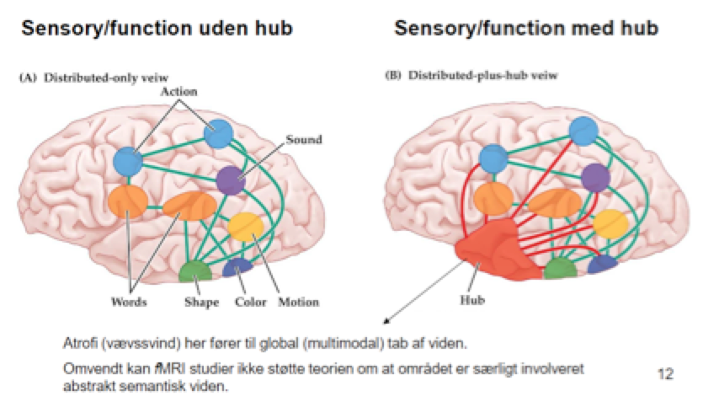

**Mentale repræsentationer**

En form for re-præsentation af noget andet - det står i vores interne verden i stedet for det, den re-præsenterer i den eksterne verden

A re-presentation of something else - something created to re-present the real thing in the world.

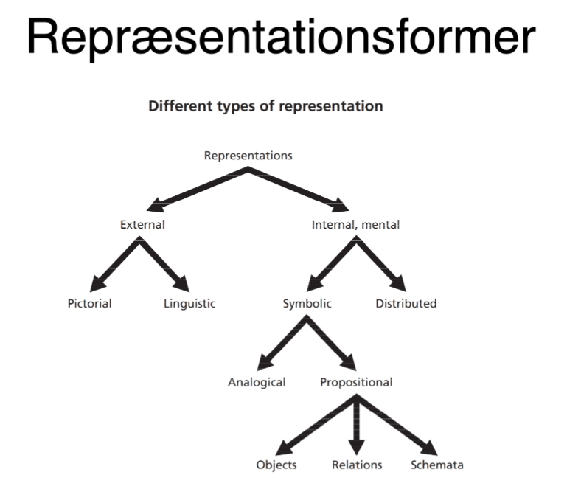

**Forskellige former for repræsentationer:**

**Eksterne repræsentationer:**

Sproglige eller billedlige.

Billedlige repræsentationer kan ofte vise mere end de sproglige - de er ofte mere konkrete, mere

modalt bundet op og giver en større intuitiv forståelse (eksempel med en kollegiegang).

**External representations:**

Language or picture.

Imagery representations can often show more than verbal/written ones. Visual pictures/sketches are often more concrete and build upon modals, which gives a better intuitive understanding (i.e. dormitory)

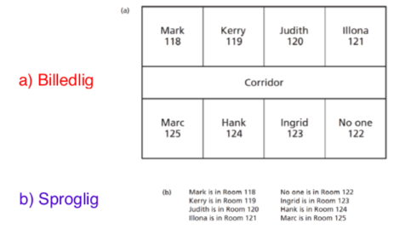

Google maps er også en ekstern billedlig repræsentation, og hvis du vil have rutevejledning, kan du både vælge at få den billedligt (selve kortet), men også i sproglig form (drej til højre efter 500 m, ved Birkevej drej til venstre etc).

Billedlige eksterne repræsentationer mere konkret, og sproglige mere abstrakte

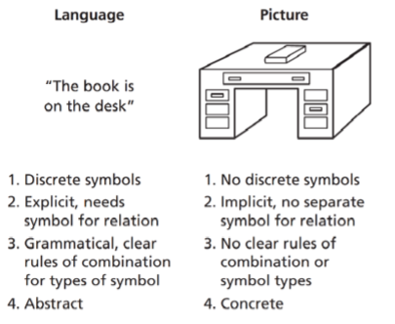

Ved den billedlige eksterne repræsentation af bogen på bordet fremgår både en visuel- og taktil modalitet (man kunne også have rørt ved bordet fysisk). Det er en konkret oplevelsesform. Auditivt kunne man også fx. høre at nogen lægger bogen på bordet. Det afgørende er, at man har en konkret erfaring om forholdet om, at bogen er på bordet.

Hvordan forestiller vi os så det abstrakte i det sproglige?

Tanken er at vi forestiller os at bogen ligger på bordet, uden vi nødvendigvis har sanset/oplevet det, men vi ved, at vi i princippet KUNNE opleve det. Det er altså en abstrakt, sproglig ekstern repræsentation, som egentligt danner en intern billedlig mental repræsentation af forholdet mellem bogen og bordet.

The picture/imagery external representation of the book and table is both an example of something that could be both visual (to see the representation), tactile (to touch the table), and auditive (to hear someone putting the book on the table). It is a concrete experience form, where you have concrete knowledge of the relationship between the book and the table.

How do we then process the abstract (in the language external representation)?

The verbal/written language external representation ‘the book is on the table’ makes one imagine the scenario without actually having sensed/perceived/experienced it, but we know that we essentially COULD have experienced it. Basically it is an abstract, linguistic external representation, that creates an internal imagery mental representation of the relationship between the book and the table.

**Indre repræsentationer:**

Propositioner: En grundenhed (egenskab), der repræsenterer betydning.

* Repræsenterer begrebsmæssige relationer mellem objekter (“Niels er høj”)
* Abstrakte, amodale og entydige (amodal: ikke givet i nogen særlig sansemodalitet)
* Vi husker ting i relationer/abstrakt og ikke den konkrete formulering.
  + selvom de sprogligt kan formuleres flertydigt, så er det entydigt inde i hovedet. (fx Niels er høj + Niels er lang + Niels er ikke lav = 3 forsk. formuleringer, samme betydning.)
  + Simpel form for repræsentation. skemaer, frames og scripts er mere komplekse.
  + Vores viden er samlet i propositioner

Analog: Analoge repræsentationer og imagery

* Analoge repræsentationer er indre repræsentation, som “ligner”/er analogt med dét som bliver repræsenteret.
* De er konkrete, dvs. bundet til en bestemt sansemodalitet (visuel, auditiv, taktil)
* eks. mental rotation. Du bliver præsenteret for en figur visuelt, og opgaven er at rotere den. Derfor dannes en mental indre analog billedlig repræsentation som er ‘ens’ med figuren, som man mentalt kan manipulere.

**Internal representation:**

Propositions: A quality/property/characteristic which represents meaning

* represents wordly relations between objects (e.g. “John is tall”)
* they are abstract, amodal, and unambiguous (entydig) - (amodal: no specific modality)
* We remember things in relations/abstractly and not by a specific statement
  + even though propositions can be formulated differently, we remember them unambiguously (John is tall + John is long-limbed + John is not short = 3 different statements, but the same meaning)
* Simple form of representation. Schemata, frames and scripts are more complex.
* Our knowledge is collected in propositions

Analogue: Analog representations and imagery

* Analogue representations are internal representations, which “look like”/is analogue with whatever it represents.
* They are concrete and bound to a specific modality (visual, auditory and tactile)
  + E.g. mental rotation. You are presented a figure visually, and the task is to rotate it. Therefore you create a mental internal analogue imagery representeation which is “the same” as the figure, of which you can mentally rotate.

**Findes der abstrakt viden?**

- Evidens for at viden er funderet (“grounded”) i de sansemodaliteter, hvorigennem vi har erhvervet den (fx visuel, auditiv, kropslig).

fx. længde: vi har ikke en abstrakt ide om hvad længde er, det er betinget af vores modaliteter

eksempel: mand der var blind, som fik operation og kunne se, blev spurgt om den ene linje er længere end den anden. han kunne godt *se* dem, sanse linjerne, men kunne ikke vurdere hvad der var længst. kun når han førte fingeren langs linjerne kunne han vurdere det = det var betinget af hans erfarede viden om længde gennem taktile bevægelser.

- Læsning af ord aktiverer modalitetsspecifikke hjerneområder

- fx ordet hammer aktiverer motorisk cortex, ordet chokolade aktiverer gustatorisk cortex

- Skyldes det blot en association? Nej - hæmmes aktiviteten i disse områder (fx med TMS - transcranial magnetic stimulation) påvirker det også forståelse af de tilknyttede ord. ( Bevis for grounded kognition)

- Selv abstrakte begreber er funderet i metaforisk i kropslig situeret viden (fx “glad er op”, “sur er ned”)

**Do we have abstract knowledge?**

* More and more evidence conclude that knowledge is grounded in our sensory modalities, through which we have experience it (e.g. visual, auditory and tactile)
  + e.g. length: we do not have an abstract idea of what length is, it is determined by our modalities
  + e.g.: man, who was blind, had a procedure and could afterwards see, was asked if one line was longer than the other. He could *see* the lines, sense them visually, but he could not determine which one was the longest. Only when he moved his fingers across the lines was he able to tell. The idea of length was was determined by his tactile movements.
* Reading words activate brain areas specific to modalities
  + e.g. the word ‘hammer’ activate motor cortex, and the word chocolate activate gustatory cortex.
  + It is not because of association! If you inhibit activation in the relevant brain areas (e.g. by TMS - transcranial magnetic stimulation) it affects the understanding of the words!
* Even abstract words are grounded in a metaphorically grounded knowledge (e.g. happy is up and sad is down)

## **Skemata og rekonstruktiv hukommelse**

Bartlett 1932: Rekonstruktive effekter - historier gengives ikke ordret, men kun meningsfulde grundenheder gengives. Viden rekonstrueres i skemata - skemata konstrueres af eksisterende og ny viden.

“We construct a memory by combining elements from the original material together with existing knowledge”. -> Vi fylder hullerne selv ud fra vores semantisk hukommelse. Eksempel med sværd-duel: høet blev farvet rødt: vi genfortæller det som at han bliver skåret og bløder, men principielt set siger historien ikke noget herom.

Tendens til at normalisere og rationalisere begivenheder i historier ved genfortællingen.

Skripts og skema er blandet ind i hinanden, men scripts er kronologiske

Skemata og rekonstruktiv hukommelse 
"Hitler-gruppe" 
Adolf Hitler var bla bla bla, 
Adolf Hitler gjorde bla bla bla 
Fx "<A. Hitler/G. Martin>s magtovertagelse. 
"Fiktiv person-gruppe" 
Gerald Martin var bla bla bla, 
Gerald Martin gjorde bla bla bla 
< A. Hitler/G. Martin > tilstræbte at underminere den eksisterende regering for at 
tilfredsstille sine politiske ambitioner. Store dele af befolkningen i hans land støttede op 
om hans bestræbelser. 
5 minutter 
Spørgsmål: var denne sætning i teksten?: 
Fx "<A. Hitler/G. Martin> var besat af sin iver efter at erobre verden. 
Ja, den sætning husker jeg 
godt! 
Nej, det mener jeg ikke der 
stod. 
11 

**Ekspertiseproblem:**fordi personen har så meget viden om et givent emne, vil denne person have større tendens til at rekonstruere informationen ud fra gammel information, hvorved den nye information kan påvirkes.

**Schema**: schemata: stored framework or body of knowledge about osm topic. Strukturerende ramme for viden om et givent emne

helps organize inforamtion to facilitate learning but can also lead to misremembering based on schema-expetations   
Når vi møder noget nyt prøver vi at få det til at passe i et existerende schema, ellers ændrer vi på den nye info for at få det til at passe ind.   
recall is therefore not true knowledge but a mixture of original story and out existing schemata.   
JO mere ekspertise en person har, jo mere minutiøst (elaborate) schemata har hun/han.

**Scripts:**Type af skemata, som beskriver forløb over tid. Fx script for restaurantsbesøg, sengetidsritual.

En langtidshukommelse repræsentation af en begivenhed og dertilhørende “regler”.   
En underindeling af script er **frame**, som definerer de forsekllige delelementer af scriptet: restaturantbesøg: eks. er der et frame for “hvem forbereder maden” og “hvordan får kunden maden” etc.   
Schema og scipts findes i alle kulturer, men kan være forskellig på tværs af kulturer eks. sengetidsrutine.

**Scripts** = schemas about events, provide conceptual linking frameworks

* A long term memory representation of a complex event as ex. a restaurant visit
  + An example of this is a script like 'going on a date', this sets up many expectations about doe<s and don'ts on a date, how to act, what to wear etc.

**Paivio’s Dual Coding-teori: (**Fiebach & Friederici, 2004)

Pavio (1971) Dual Coding Hypothesis: ord for konkrete objekter kan indkodes i hukommelsen to gange – en gang i form af den verbale betydning og en gang i form af ordets billedlige betydning (f.eks. ordet ”elefant”; her noteres ordlyden for elefant samt det mentale billede af dyret) (en så kaldt concreteness effect). Dette er væsentligt sværere for abstrakte ord, som ikke har et umiddelbart mentalt billede tilknyttet, hvorved det kun indkodes i form af ordlyden (f.eks. jalousi). Konkrete ord har med sin dobbelte indkodning to måder, hvorpå det kan hentes fra hukommelsen – en gang for hver ”kode”.

**Paivio’s Dual Coding-teori: (**Fiebach & Friederici, 2004)

Dual Coding Hypothesis: words for concrete objects are encoded in memory twice - once verbally and secondly through an mental visual image of the object (word elephant is processed verbally and as an inner picture of an elephant) -> concreteness effect.

Words for abstract concepts (i.e. jealousy) is not easily transformed into an image, and these words are only processed verbally.

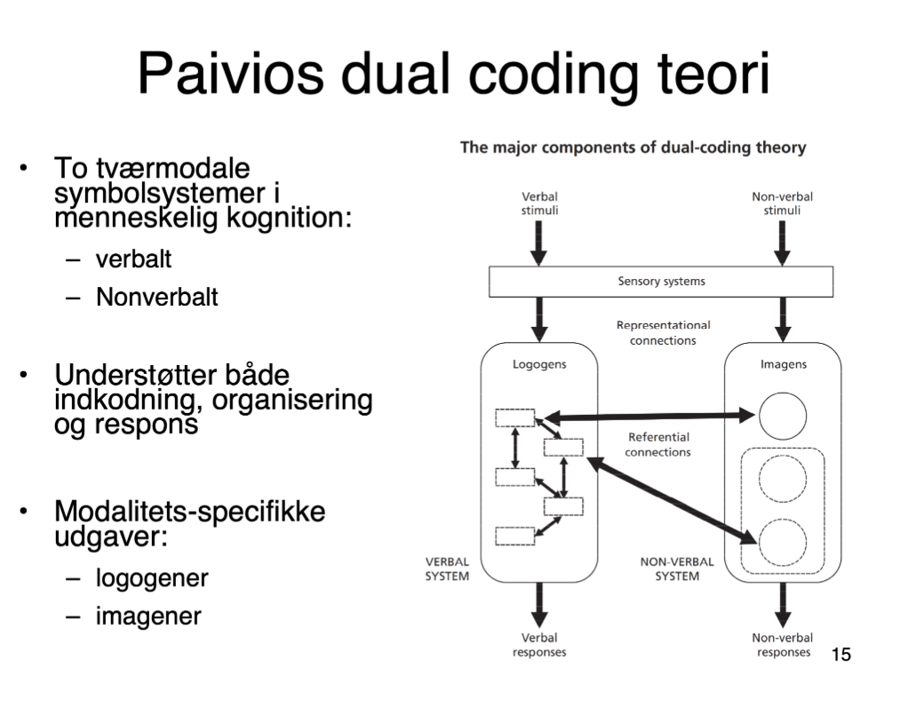

**Context availability model: (**Fiebach & Friederici, 2004)

Det er ikke to forskellige systemer der repræsenterer abstrakte og konkrete ord - det sker i samme system, og her forholder man sig til den kontekst ordene fremkommer i - ordene relateret til andre ord i det semantiske system

**Context availability model: (**Fiebach & Friederici, 2004)

There are not two different systems for abstract and concrete words. The processing of these words have one system relating to the context of the words. The words of which the word is related to in the semantic network.

**Extended dual coding theory (**Fiebach & Friederici, 2004)

Fiebach og Friederici fremlagde en kombineret teori, da de gennem ERP målinger fandt at abstrakte og konkrete ord formentlig rekrutterer aktivitet i det samme sprognetværk, samt at der eksisterer en intra-hemisfærisk dobbelt dissociation i den venstre hjernehalvdel, for processeringen af konkrete og abstrakte ord.

Områder der er involveret i højere ordens visuel processering og mentale billedforestillinger havde større aktivitet ved konkrete ord à basal regioner i den venstre temporale hjernelap (har et visuelt billede af konkrete ord ikke abstrakte)

Områder der er involveret i strategisk indhentning af semantisk information havde større aktivitet ved abstrakte ord à venstre inferior frontale gyrus

**Extended dual coding theory (**Fiebach & Friederici, 2004)

Fiebach and Friederici proposed a theory which combined dual coding theory and context availability because they found ERP measures of brain activity, where abstract and concrete words activated the same language network (which emphasized context availability) but also that there is a intra hemispheric double dissociation in the left hemisphere between processing of concrete and abstract words.

Brain areas involved i higher order of visual processing and mental representation had stronger activity at concrete words (basal regions in left temporal lobe).

Brain areas involved in strategic retrieval of semantic information had bigger activity at abstract words (left inferior frontal gyrus)

**traditional kognition vs Grounded cognition (Barsalou) - se notesystemet :)))**

* Grounded cognition tager afstand fra traditionelle ideer om kognition, hvor kognition anses som akkumulering af amodale symboler i et modulopbygget system, uafhængigt af hjernens modale systemer til opfattelse, handling og introspektion.
* Grounded cognition fokuserer derimod på hvorledes simulering, kropslige tilstande og situeret handling bidrager til kognition.

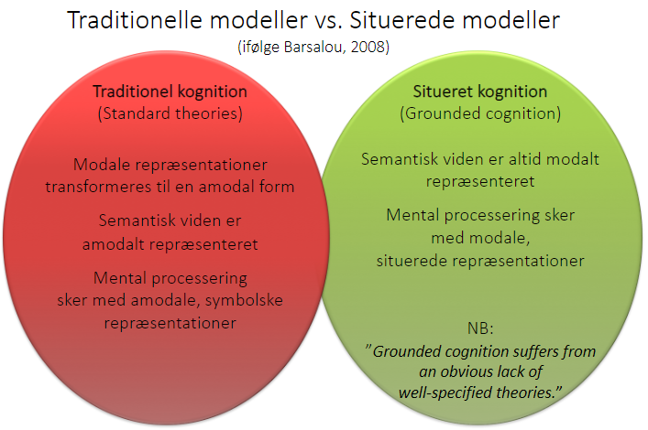

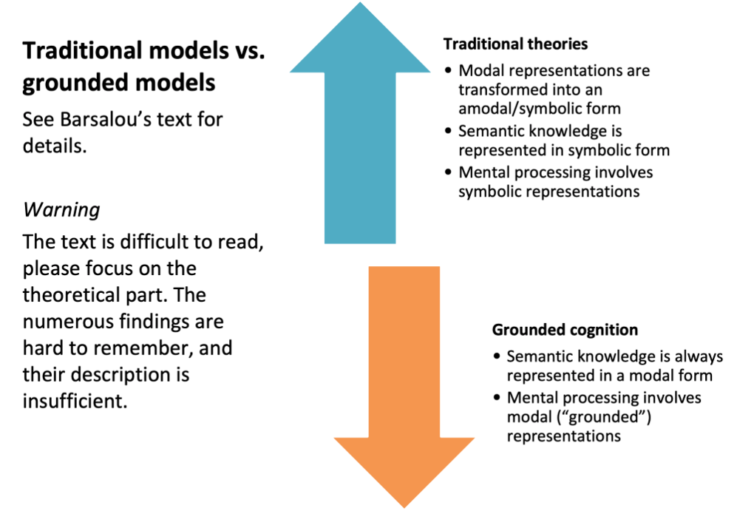

Mentale repræsentationer vigtigt ift. Fingerlabyrint

**Using knowledge in the real world**

**Schacter(1999): the seven sins of memory**

de tre første er sins of omision (glemsel): lige når du skal huske noget glemmer man det

de tre næste er sins of comission: du kan huske en begivenhed eller lig. men der er fejl i det du husker

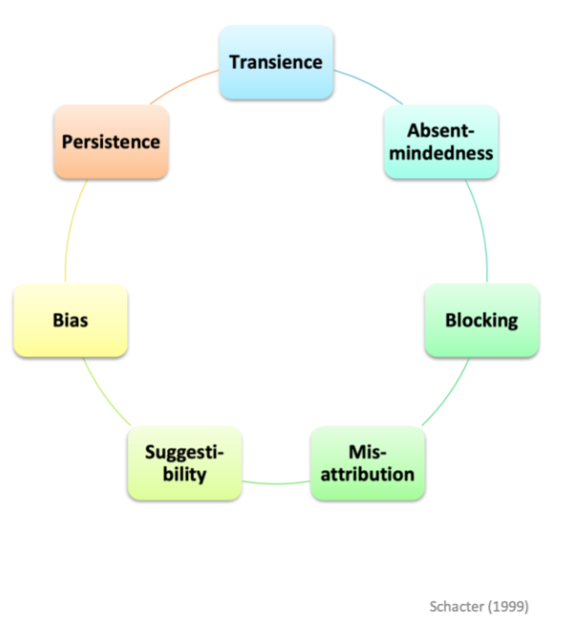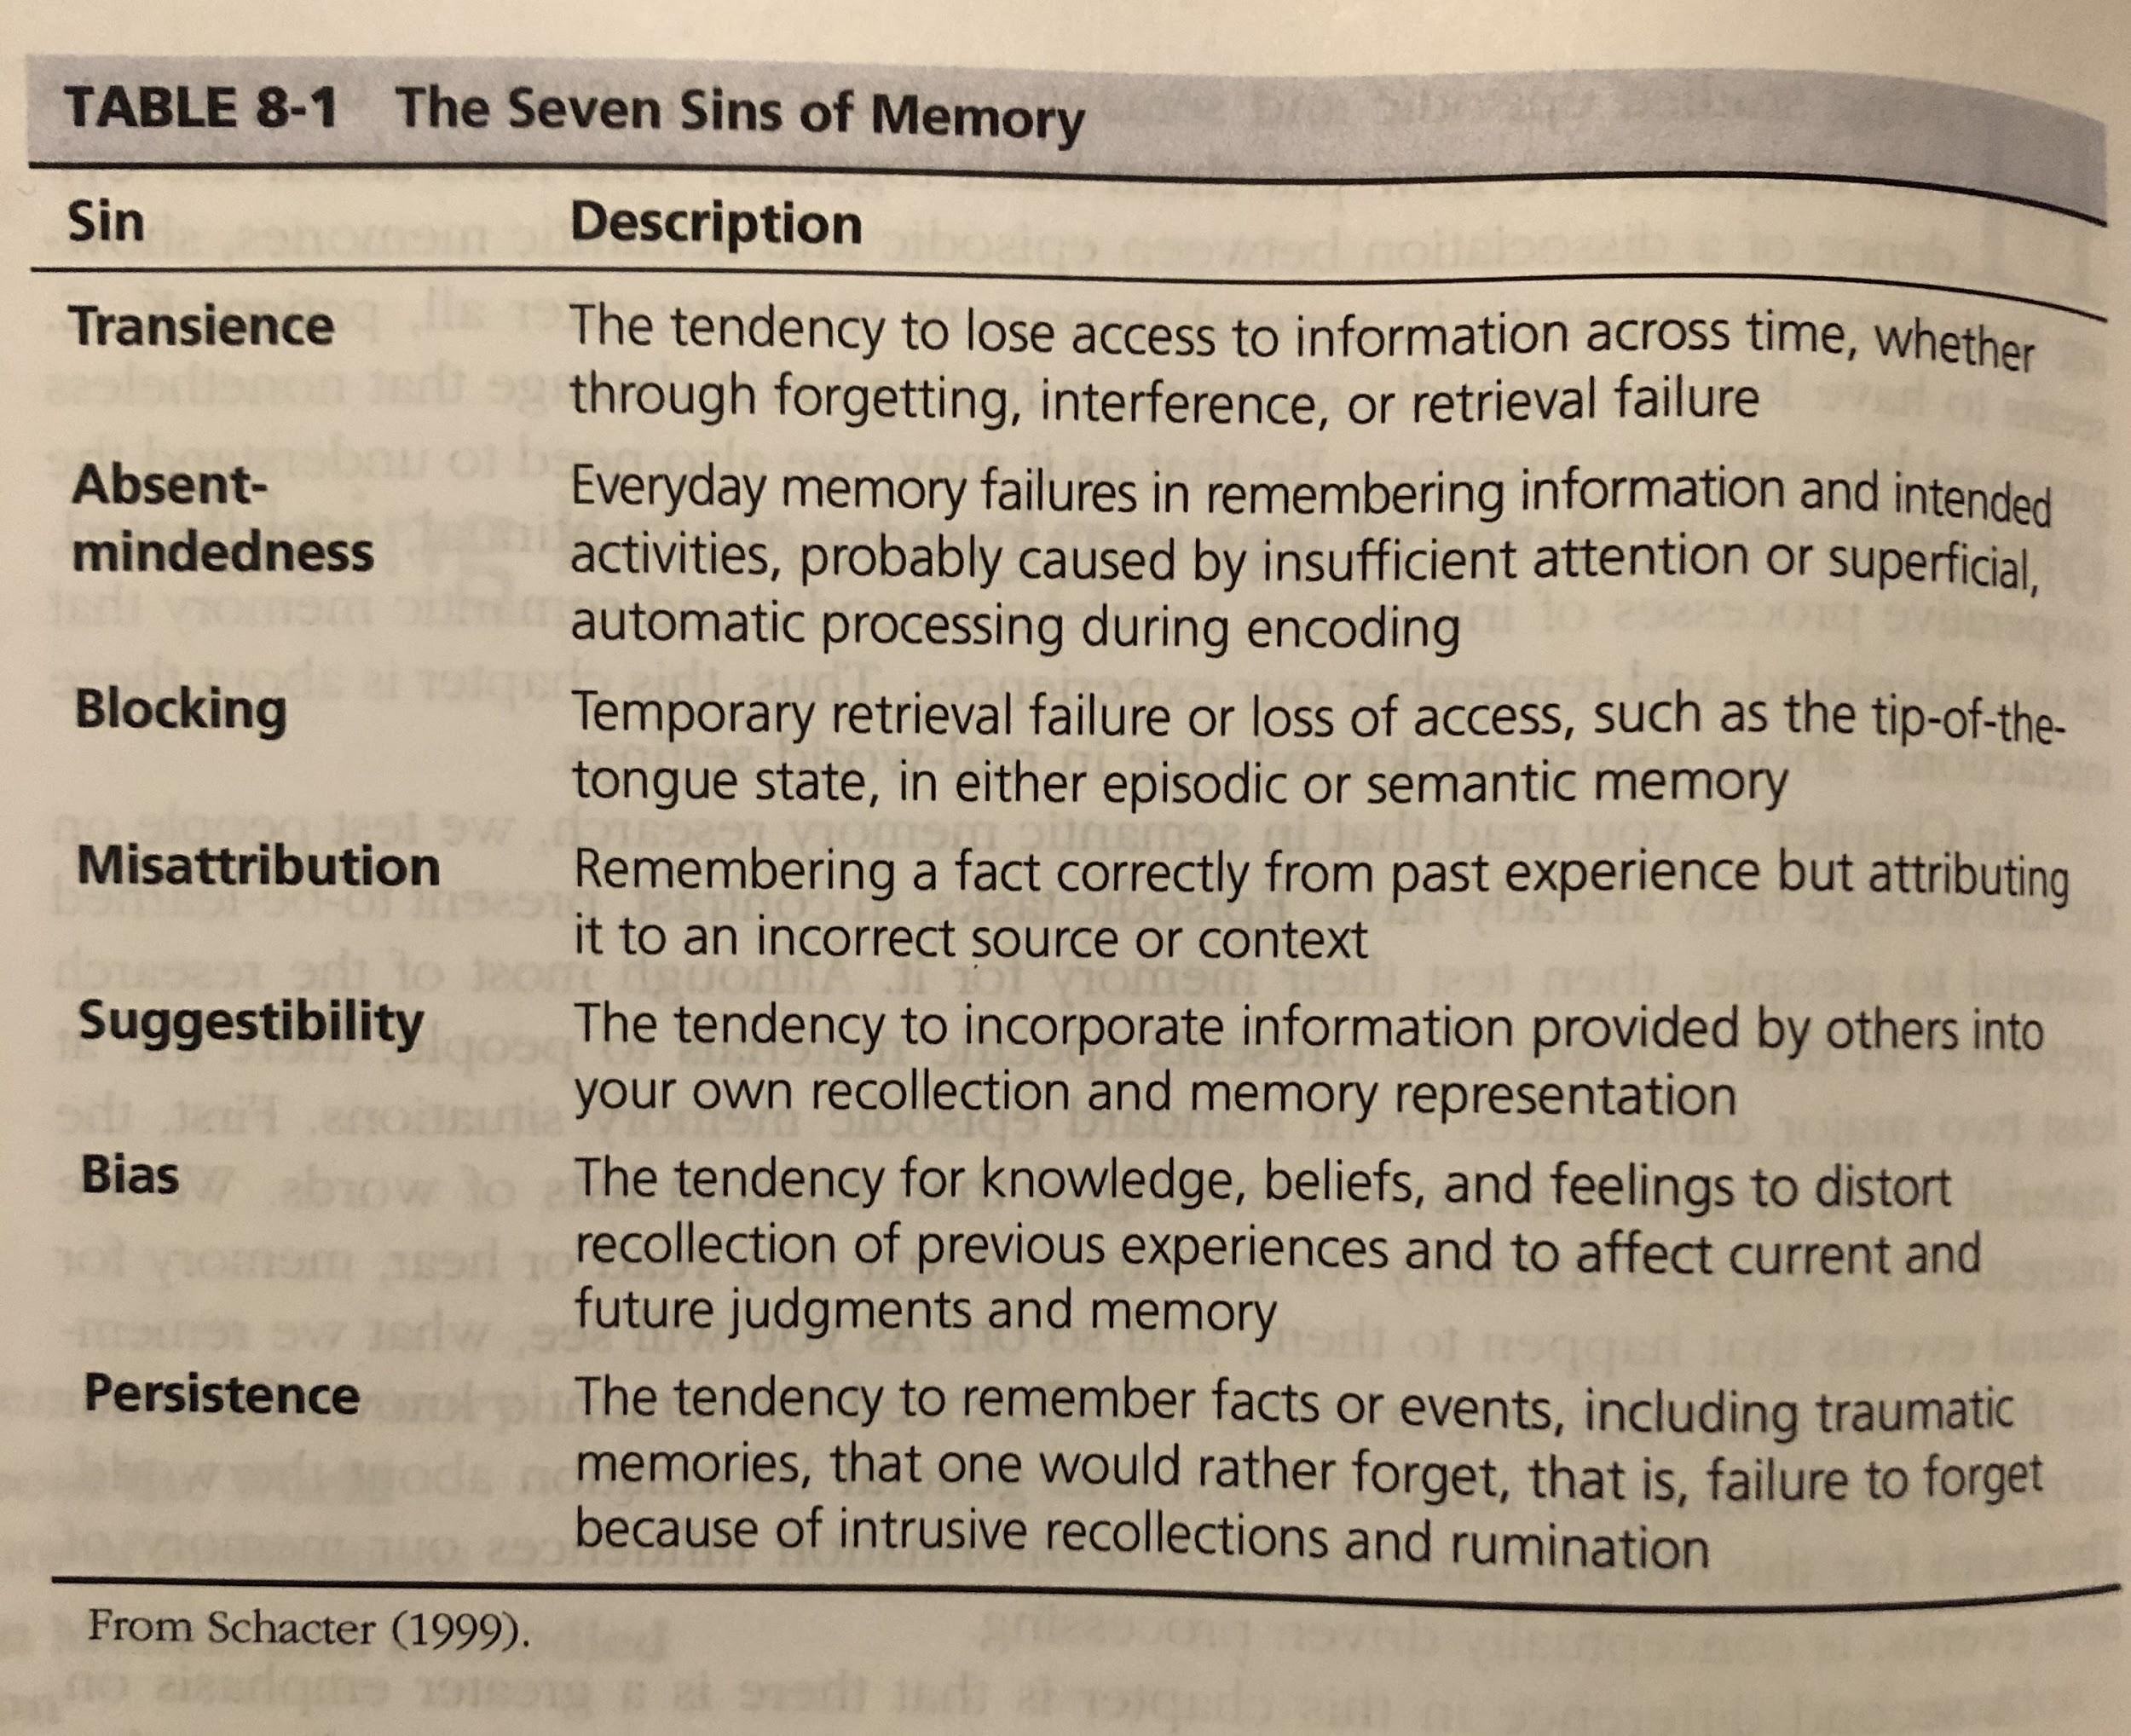

**prospective memory**: remembering to do something in the future

**Facts about the world**

relateret information får os til at huske noget der ikke er rigtigt

**the nature of propositions**

når vi husker noget husker vi ikke præcise konkrete ting men often basic ideas eller essensen af dem.

**propositions**: den enhed der koder for mening (se under mentale repræsentationer^)

### **Elaborated propositions**

Meningsfulde elementer er repræsenteret som nodes forbundet i forskellige netværk (lidt ligesom semantiske netværk).

### **Remembering proposition**

Sachs (1967) lavede studier, som pegede på, at man hurtigt glemmer konkrete ord og sætninger, men vi husker essensen af deres betydning.

### **Propositions and interference**

To antagelser ud fra hvilke man undersøger, hvordan netværk af propositioner påvirker hukommelse:

* Et koncept kan have flere associationer forbundet til sig
* Vores kognitive ressourcer er begrænsede, så det er begrænset hvor stort et netværk man kan undersøge på en gang.

## **Source monitoring**

Evnen til at huske kilden til et minde - enten som noget du har oplevet eller som noget du har forestillet dig.

(Dette kan personer med skizofreni fx. have svært ved)

Hverdagseksempler

* Man kan ikke huske, om man har slukket ovnen
* Man kan ikke huske, hvem af sine venner, der har fortalt én en hemmelighed
* Man kan ikke huske en figur er en historisk person eller en person fra en film

Fejl kan opstå, når man husker information, men ikke den kilden til informationen.

**Vigtige hjerneområder for source monitoring:**

* Hippocampus - vigtig for integration af indhold
* Prefrontal kortex - vigtig for søgning og brug af information.
  + Det er især højre dorsolaterale, ventrolaterale og mediale regioner, som er vigtige for at huske indhold.

**Judgments of learning** - en person forudsiger, efter at have læst noget materiale, om det vil blive husket senere.

**Feeling of knowing** - der gives et estimat for, hvor sandsynligt det er, at et specifikt element vil blive husket.

**Tip of the tongue** - følelsen af at noget man ikke huske, er lige ved at blive genkaldt.

**False memory**: memory of something that did not happen

**Reconsolidation**: when a memory is retrieved, this puts it in a plastic malleable state where it can be changed before it is stored in memory again